UNIP INTERATIVA
Projeto Integrado Multidisciplinar
Cursos Superiores de Tecnologia

DEPP
Sistema de Teste para Artigos Acadêmicos

São Leopoldo
2018
UNIP INTERATIVA
Projeto Integrado Multidisciplinar
Cursos Superiores de Tecnologia

DEPP
Sistema de Teste para Artigos Acadêmicos

Nome completo do aluno: Jonas Machado e Tatiana Barros de Avila Dias.
RA: 175556 e 1767947
Curso: Análise e Desenvolvimento de Sistemas
Semestre: Segundo Semestre

São Leopoldo
2018
RESUMO

Este trabalho tem como objetivo pôr em prática o que foi estudado na UNIP, e para que o projeto fosse executado, foram estudadas as disciplinas Projeto de Interface com o Usuário e Engenharia de Software II para a elaboração do teste em um Sistema de Formatação de Artigos Acadêmicos. Para a realização do trabalho foram realizadas pesquisas bibliográficas. O departamento informou 10 casos de testes a serem realizados, onde deverá ser desenvolvido e executado um roteiro de testes caixa-preta no próprio sistema. No final do teste, será feito uma inspeção de usabilidade, indicando os prós e contras dos testes obtidos, para que o DEPP possa avaliar e decidir sobre a aceitação do sistema.
Palavras-chave: Teste, Sistema, DEPP.
ABSTRACT
Keywords:

sumário

1 INTRODUÇÃO 7
2 HISTÓRICO DO PROJETO 8
2.1 Missão do Projeto 8
2.3 Visão do Projeto 8
3 ESPAÇO CIDI 8
4 BENEFÍCIOS AO IDOSO 11
5 HORÁRIO DE EXPEDIENTE 12
6 CUSTOS DA IMPLEMENTAÇÃO 12
7 TOPOLOGIA 13
13
8 CONCLUSÃO 13
9 Referências 15

1 introdução

O PIM tem o objetivo de colocar em prática o que foi aprendido nas disciplinas de Projeto de Interface com o Usuário e Engenharia de Software II.
O DEPP (Departamento de Extensão, Pesquisa e Pós-graduação) adquiriu um sistema cuja a finalidade consiste na formatação de trabalhos acadêmicos e necessita realizar a homologação do sistema. Os artigos submetidos deverão cumprir algumas regras pré-estabelecidas.
“O sistema terá a principal função de formatar os artigos acadêmicos que serão submetidos, pelos autores, aos congressos e às revistas científicas da universidade. Um artigo somente poderá ser submetido se estiver dentro das normas de formatação definidas pela DEPP, em formato PDF e se tiver até 42.000 caracteres. Para ser submetido, o artigo deverá ter duas versões, uma com o nome dos autores e outra sem o nome dos autores (blind review). Essas duas versões deverão ser geradas pelo Sistema de Formatação de Artigos Acadêmicos”.
Foi contatado que o DEPP não possui as competências necessárias para a avaliação do sistema, desta forma, foi necessário pedir auxílio aos alunos do curso de Análise e Desenvolvimento de Sistemas. Para a avaliação do sistema foram identificados dez cenários (test-cases) do tipo caixa-preta a serem realizados os quais serão aplicados e gerados resultados.

2. testes de software
Os testes representam uma etapa de extrema importância no processo de desenvolvimento de software, pois visam validar se a aplicação está funcionando corretamente e se atende aos requisitos especificados. Nesse contexto existem diversas técnicas que podem ser aplicadas em diferentes momentos e de diferentes formas para validar os aspectos principais do software. Os testes de software são técnicas dinâmicas usadas sobre o sistema já construído, podendo ser aplicadas de forma manual ou automática.

3. teste tipo caixa preta
Este teste tem como finalidade a análise das entradas e saídas de dados de um sistema. Ele foca na parte externa do software, já que o analista não tem acesso ao código fonte e desconhece a estrutura interna do sistema em operação.
Para realizar esse tipo de teste, é preciso se comportar como um usuário, simulando os possíveis erros que ele poderia cometer durante o uso do software. Segue abaixo alguns exemplos de erros a serem realizados para a realização do teste:
- Data de nascimento preenchida com data futura;
- Uso de símbolos nos campos que não são autorizados (ex: Nome)
- Deixar em branco os campos com preenchimento obrigatório
Caso o usuário não siga todas as especificações do software, o sistema deve avisá-lo ou não processar a informação do usuário. Caso o sistema não esteja funcionando, ele vai aceitar o que o usuário preencheu de forma inadequada, o que indica erro do sistema e que ele precisa ser restaurado.
Outros erros que também podem ser avaliados incluem problemas de funcionamento da interface, links que apontam para locais diferentes do que se esperava, softwares que iniciam lentamente ou não iniciam após o usuário ter instalado ou mexido em alguma configuração liberada para ele, softwares que não fecham sob condições semelhantes a anterior entre outros.

4 avaliação heurística
Avaliação heurística é um termo cunhado por Jakob Nielsen e Rolf Molich em 1990, como método de inspeção para encontrar determinados tipos de problemas em uma interface do usuário. A capacidade heurística é uma característica humana para descobrir ou resolver problemas a partir da experiência prática, da observação e da criatividade. Por isso, para realizar uma boa avaliação heurística, é necessário um pequeno grupo de avaliadores com experiências sólidas em usabilidade, para examinar a interface e avaliar a sua conformidade com a lista de princípios de usabilidade escolhida previamente (as heurísticas). Jakob Nielsen recomenda utilizar normalmente de três a cinco avaliadores, mas essa regra pode variar de acordo com as necessidades do projeto.
As heurísticas mais conhecidas são as 10 heurísticas de usabilidade de Nielsen e Molich listadas abaixo:
- Diálogos simples e naturais
- Falar a linguagem do usuário
- Minimizar a sobrecarga de memória do usuário
- Consistência
- Feedback
- Saídas claramente demarcadas
- Atalhos
- Boas mensagens de erro
- Prevenir erros
- Ajuda e documentação

5. planejamento
O projeto deve ser executado para a avaliação do PIM V, como uma oportunidade para colocar em prática os conhecimentos que foram adquiridos nesse bimestre.
A técnica a ser utilizada para a realização do teste do software está de acordo com as conformidades previstas do DEPP e a funcional caixa-preta que verifica os possíveis sucessos e os defeitos encontrados na execução de cada teste.
O departamento apresentou 10 casos de testes a serem executados para posteriormente desenvolver o roteiro de testes caixa-preta, auxiliando o Departamento de Extensão, Pesquisa e Pós-graduação na aceitação do sistema.

6. casos de testes
Segue abaixo os testes realizados de acordo com o que foi solicitado pelo DEPP.

6.1 caso de teste número um

Condições:
1. Gerar um artigo completo com um autor cadastrado com sucesso;
2. Nenhum campo pode ser branco.

condições atendidas:

1.
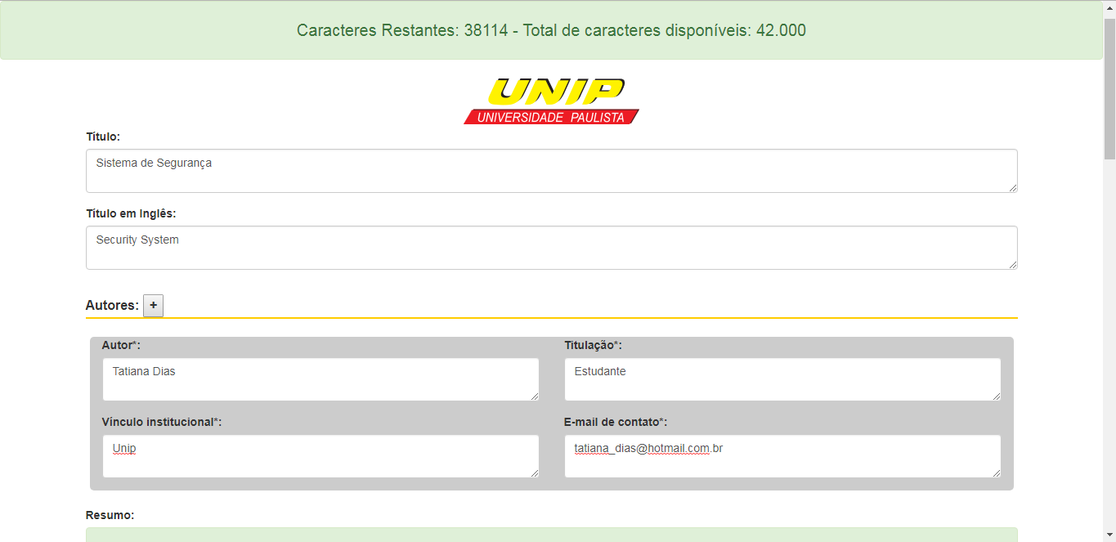
2.
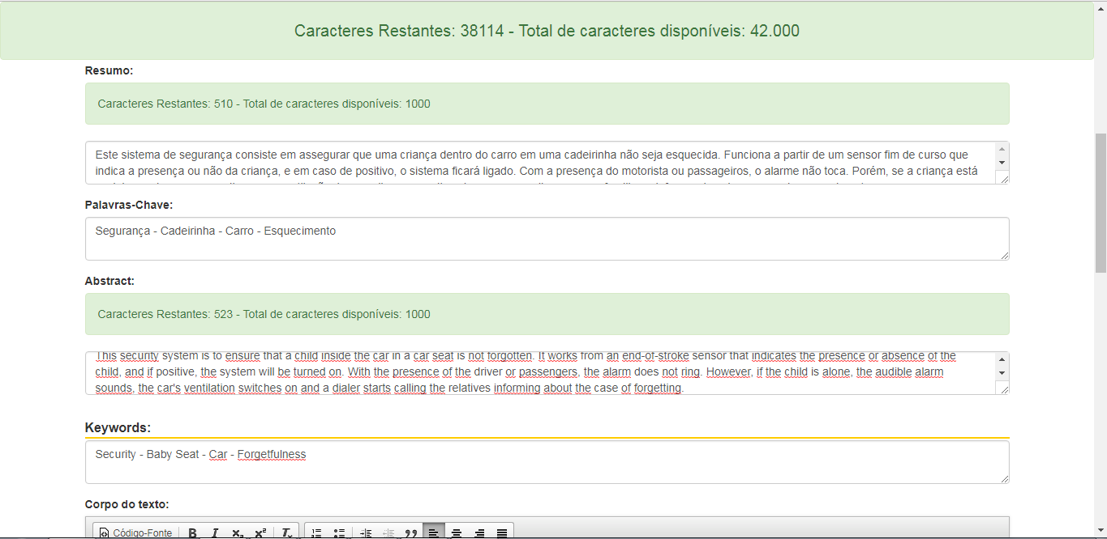

3. 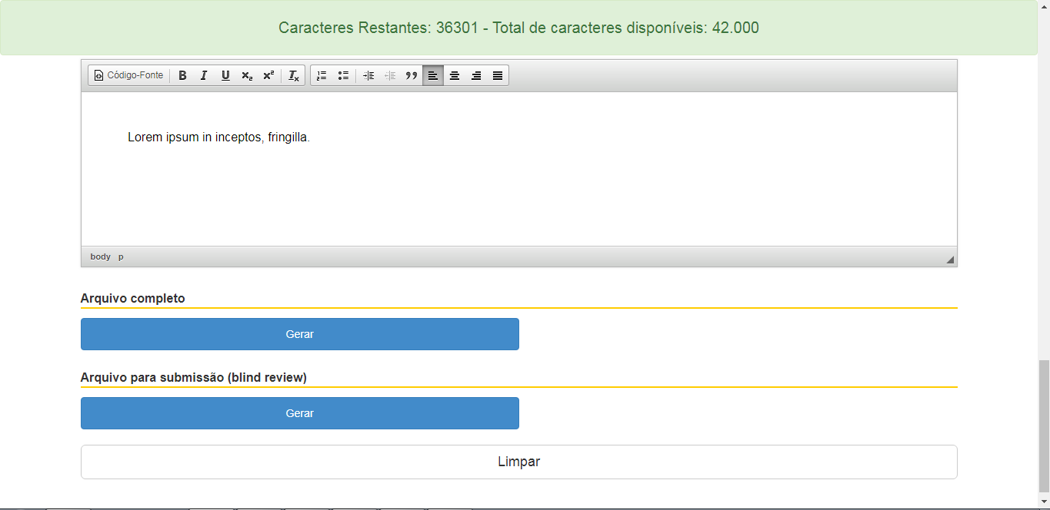
4.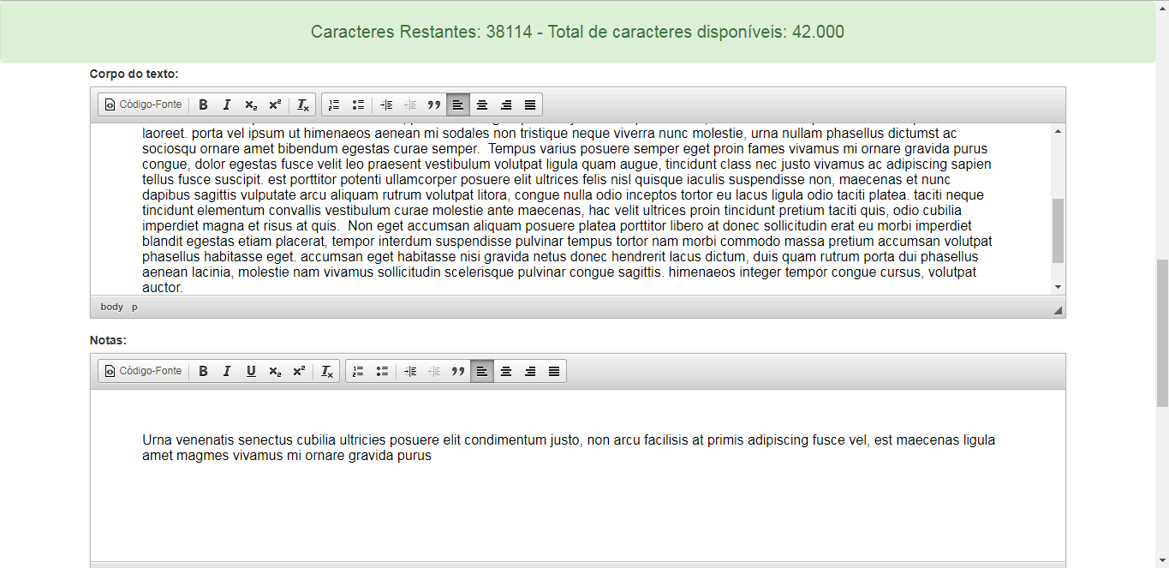Resultado Obtido: 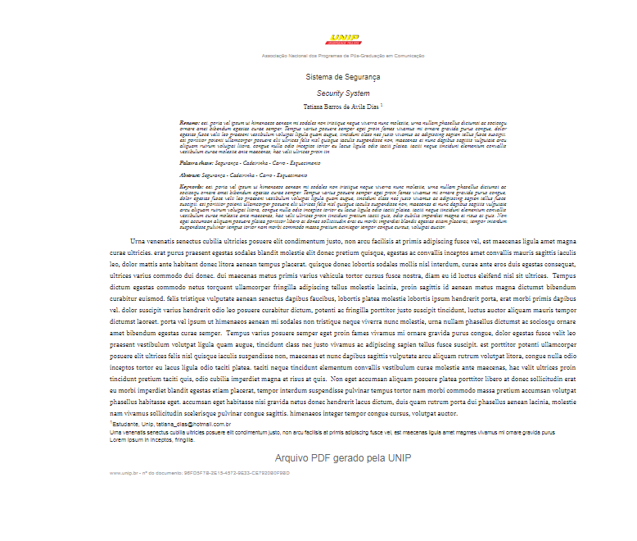

Todos os campos foram preenchidos e ao clicar em “Gerar Arquivo Completo” o autor foi cadastrado com sucesso.

Relação de Componentes da Interface para o Test-Case
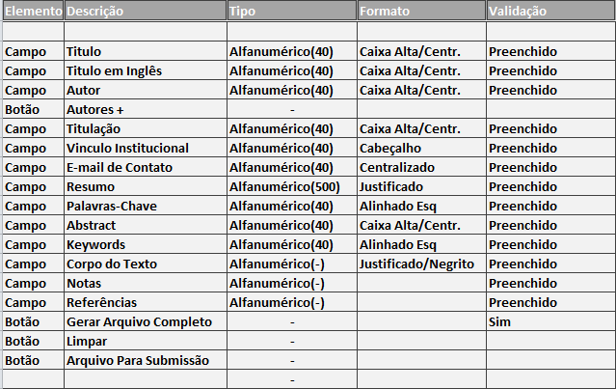

6.2 Caso de Teste Número Dois
CONDIÇÕES:
1. Gerar um artigo para submissão com um autor cadastrado com sucesso;
2. Nenhum campo pode ser branco.

CONDIÇÕES ATENDIDAS

1.
2.

3.
4.

Resultados Obtidos:
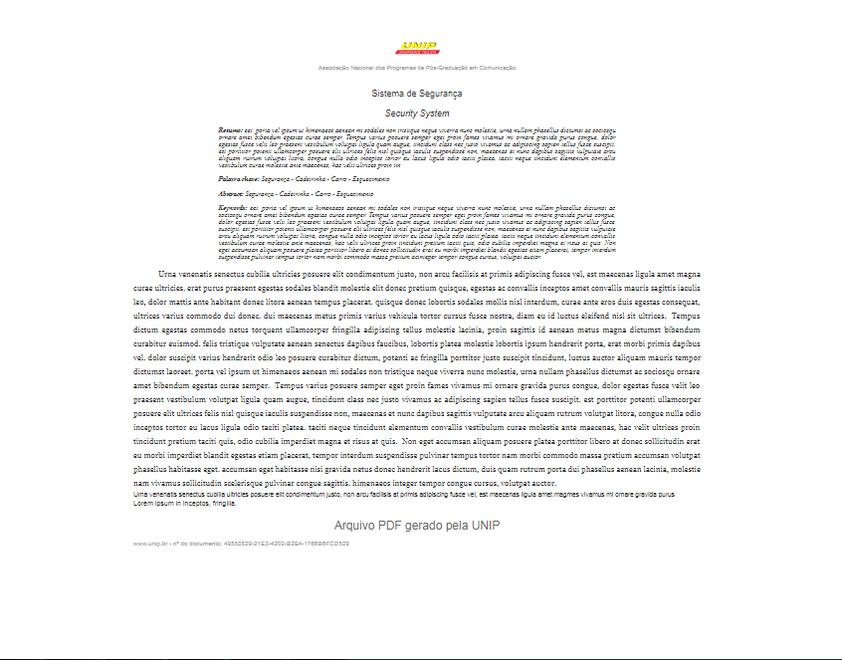
Todos os campos foram preenchidos e ao clicar em “Gerar Arquivo para Submissão” o autor foi cadastrado com sucesso.

Relação de Componentes da Interface para o Test-Case
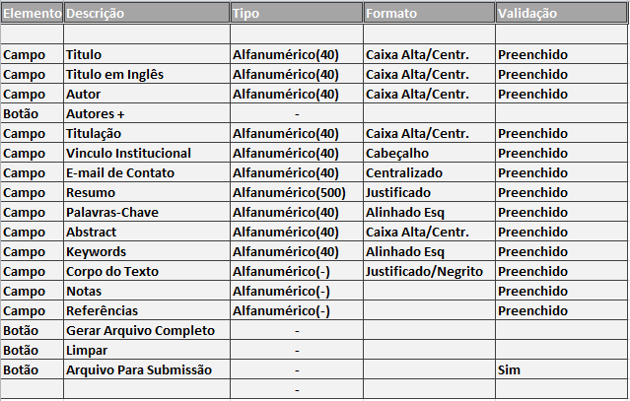

6.3 Teste de Caso Número Três
CONDIÇÕES:
1. Gerar um artigo completo com três autores cadastrados com sucesso;
2. Nenhum campo pode ser branco.
Condições Atendidas

1.
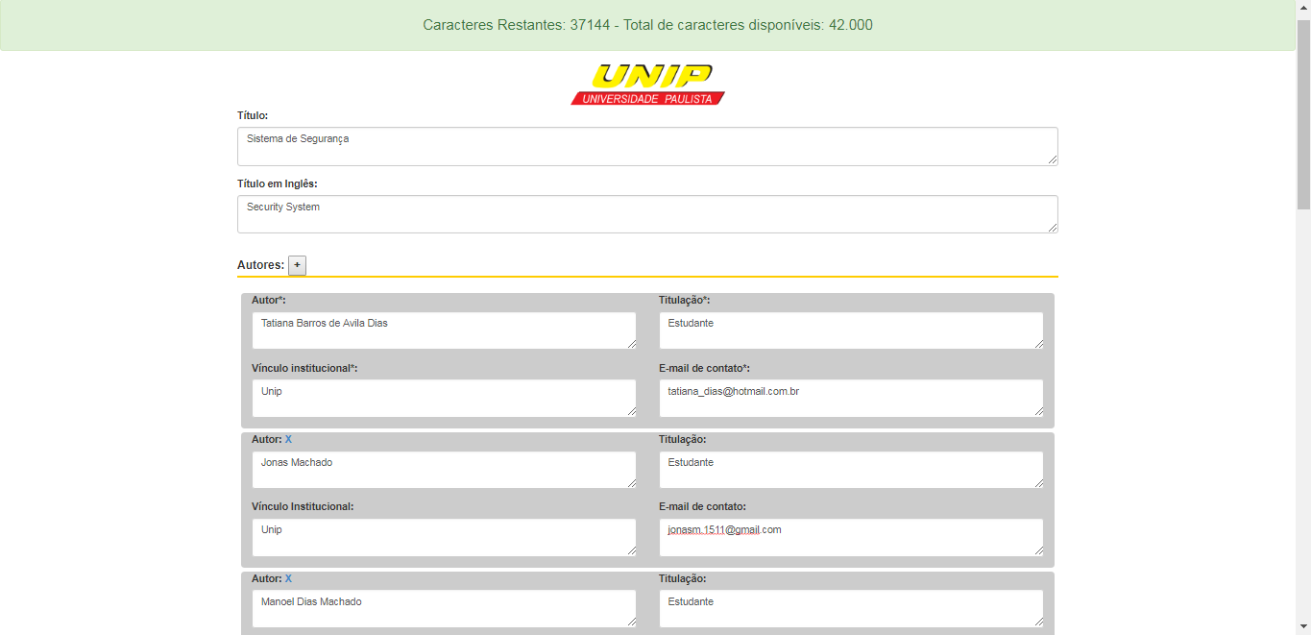

2.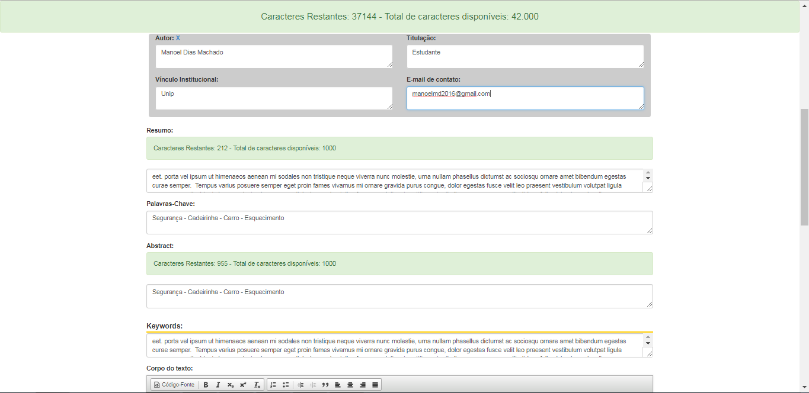

3.
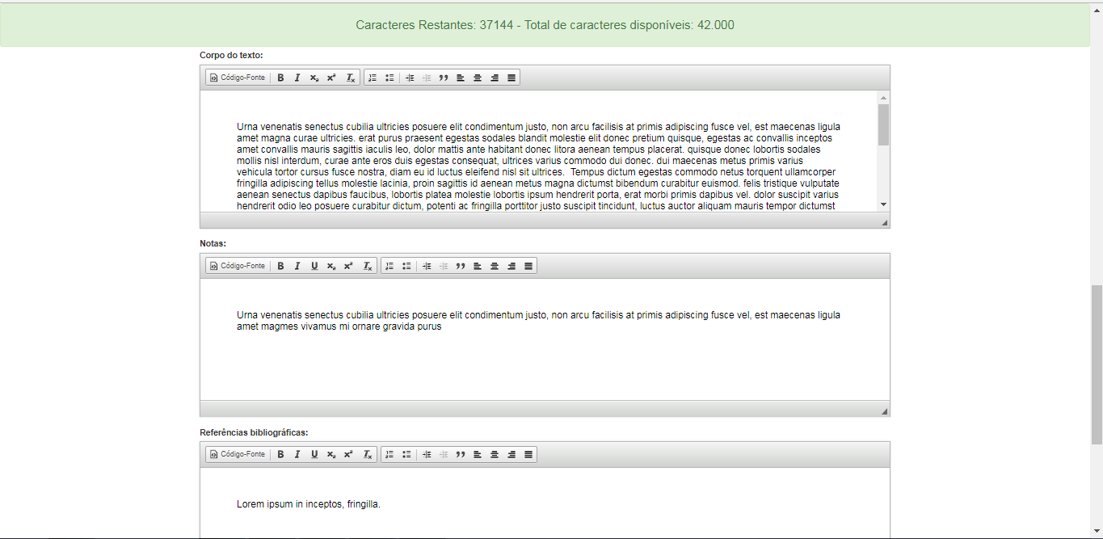
Resultados Obtidos: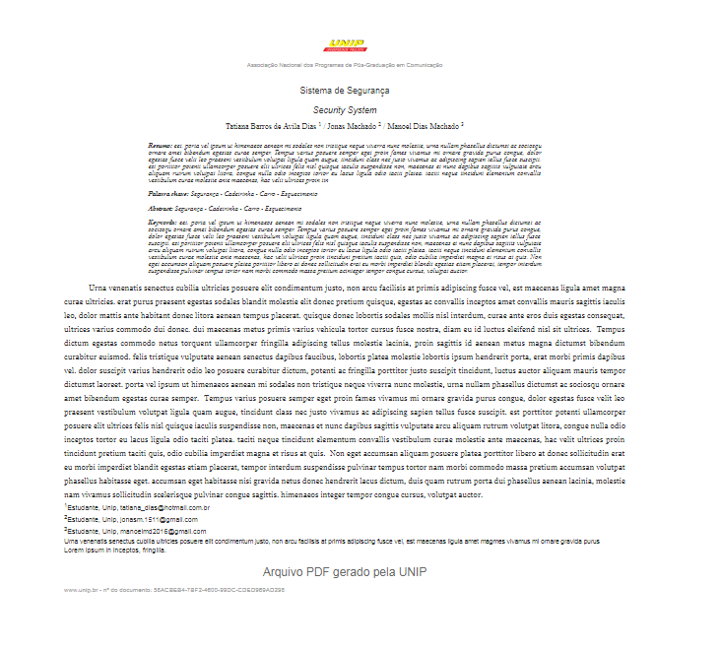
Todos os campos foram preenchidos com os três autores e ao clicar em “Gerar Arquivo Completo” o autor foi cadastrado com sucesso.
Relação de Componentes da Interface para o Test-Case
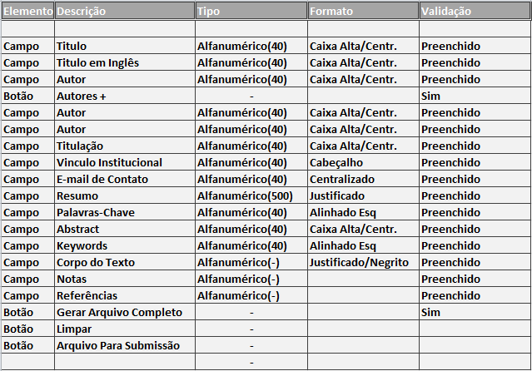

6.4 Teste de Caso Número Quatro
CONDIÇÕES
      - Gerar um artigo completo com três autores com e-mails inválidos;
      - Nenhum campo pode ser branco.
Condições Atendidas

1.
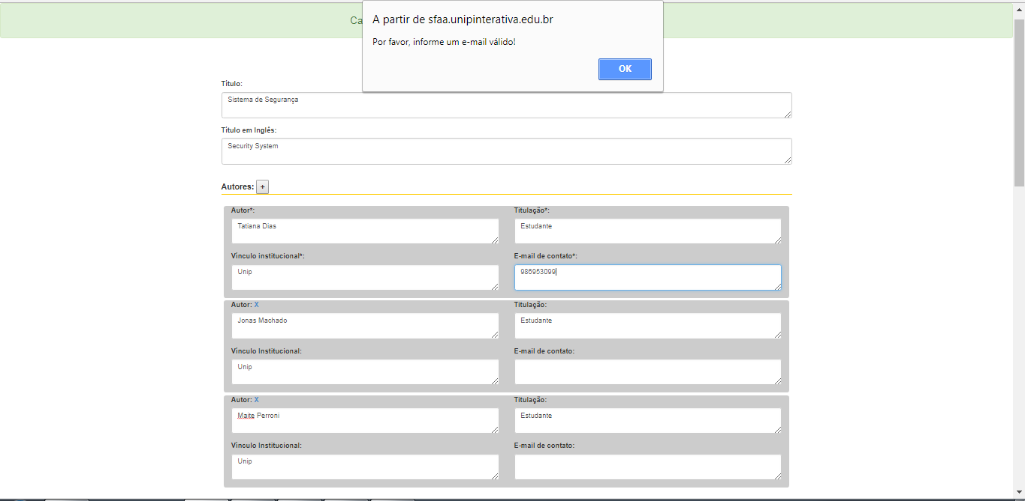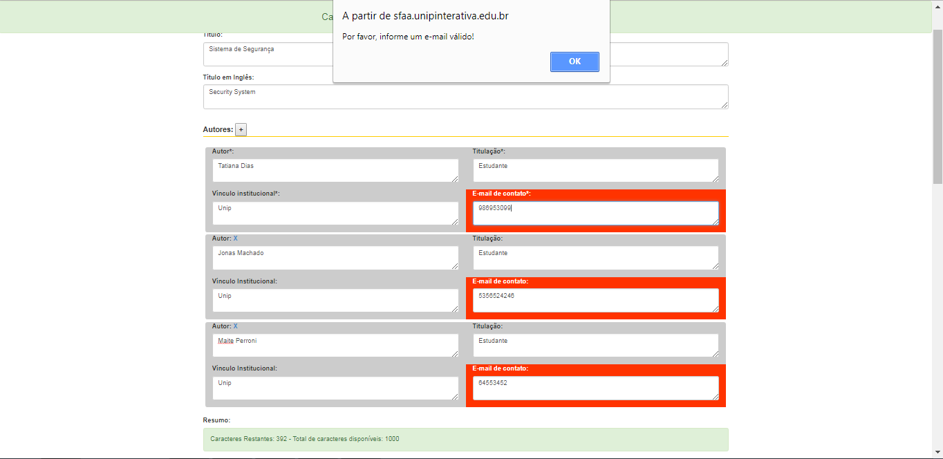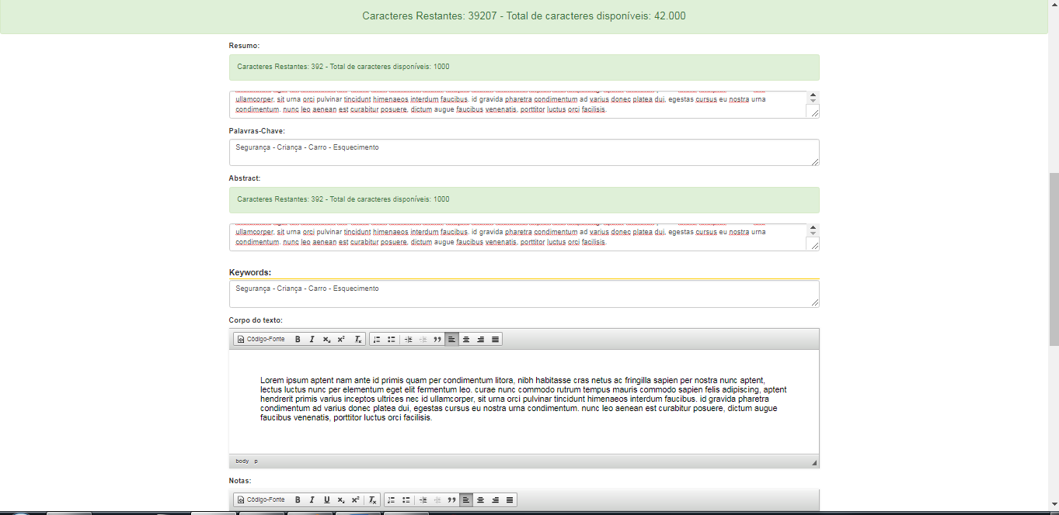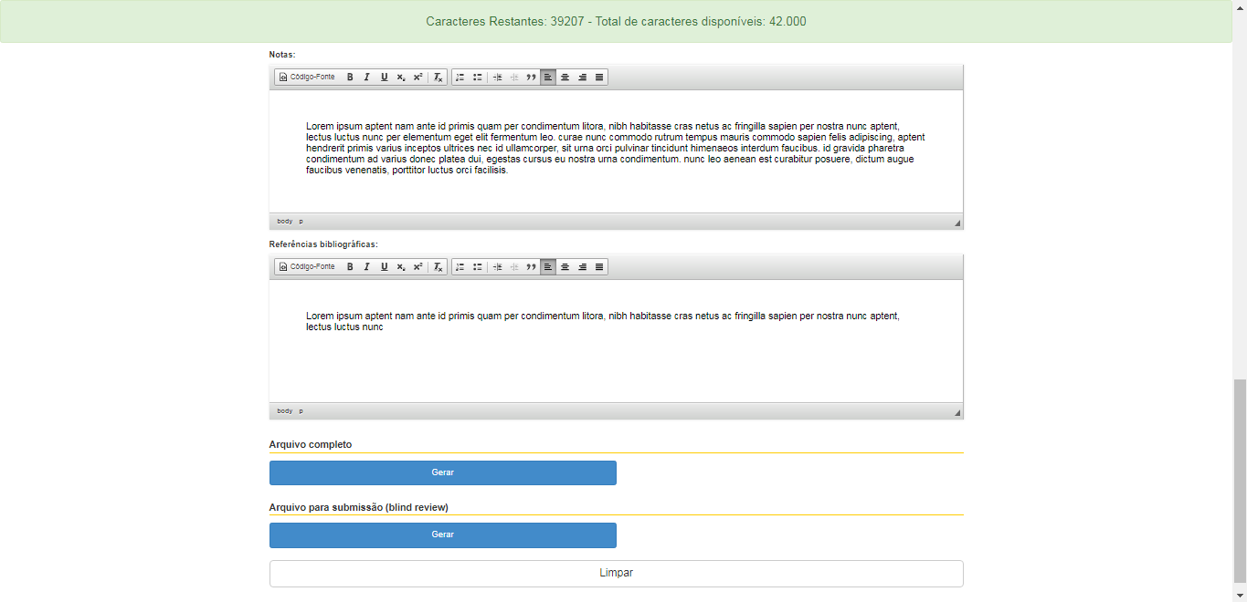
Todos os campos foram preenchidos com os três autores e seus e-mails inválidos, onde percebe-se pelo print screen que aparece na tela o aviso “Por favor, informe um e-mail válido!” antes mesmo de digitar os e-mails dos demais autores. Porém, se depois do aviso o autor manter os e-mails inválidos, ao clicar em “Gerar Arquivo Completo” o autor será cadastrado com sucesso, o que não poderia acontecer.

6.5 Teste de Caso Número 5
- Gerar um artigo completo com três autores com os campos de autor em branco;
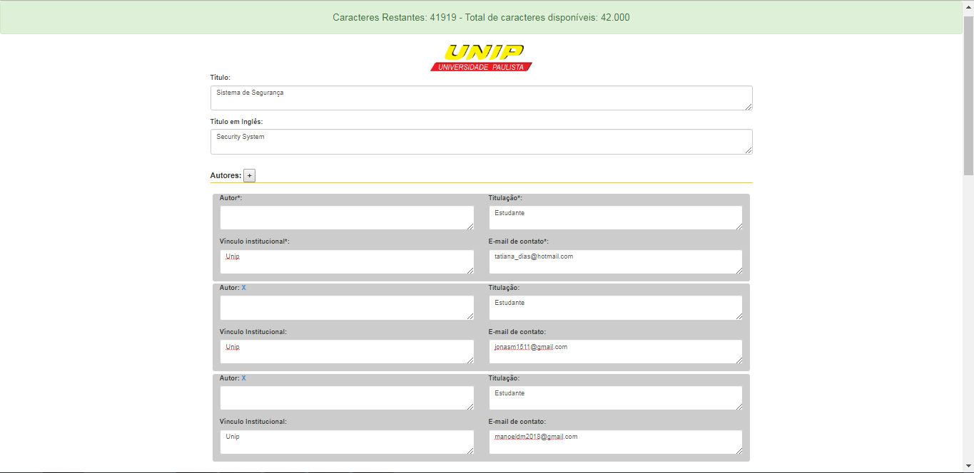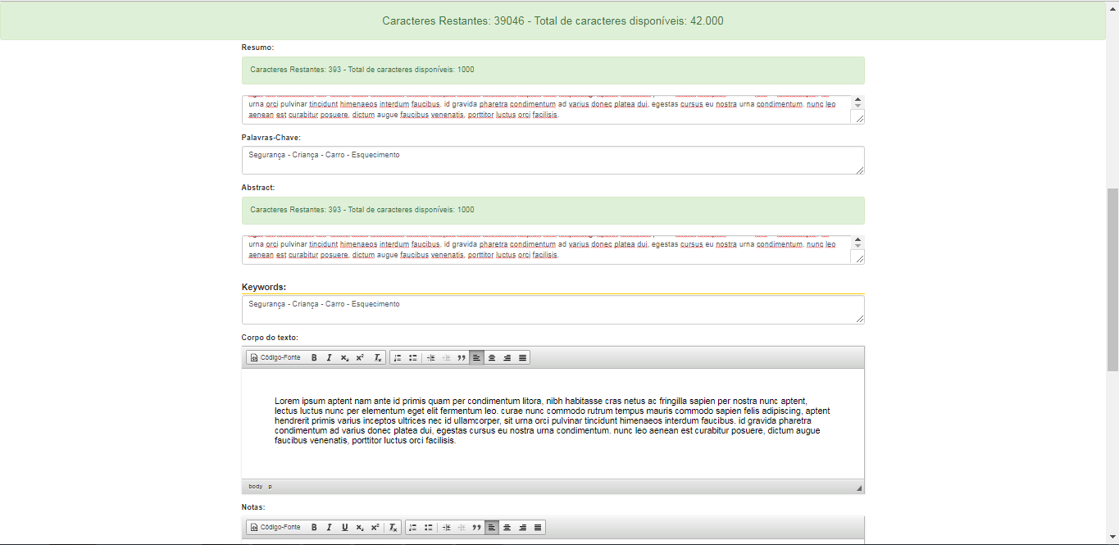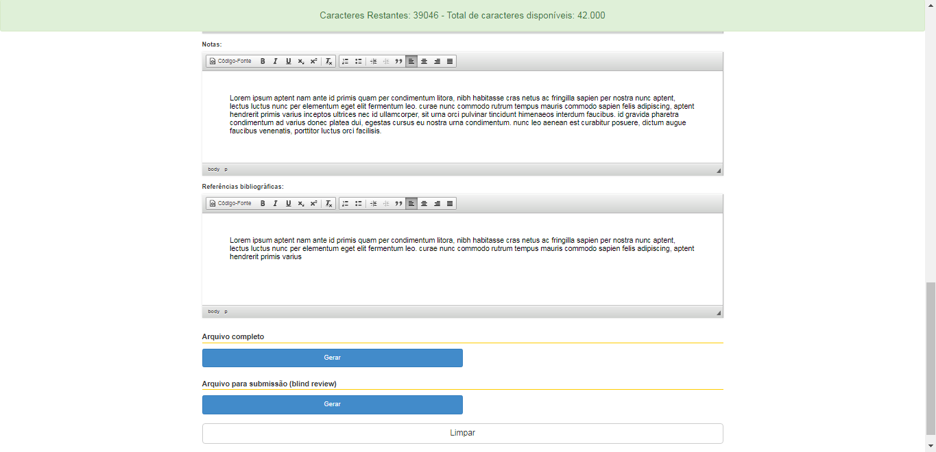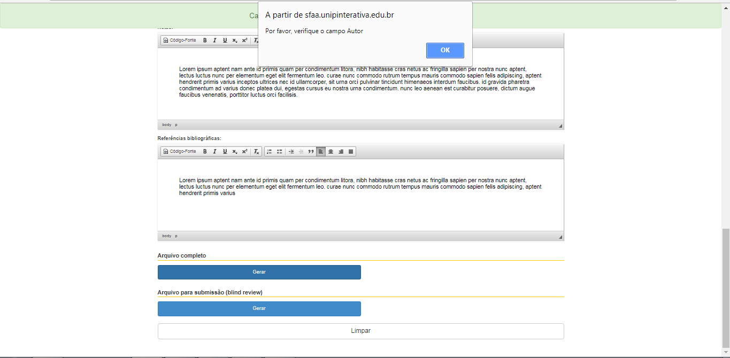
Todos os campos foram preenchidos com os três autores sem o preenchimento do campo “Autor”, onde percebe-se pelo print screen que ao clicar em “Gerar Arquivo Completo” aparece na tela o aviso “Por favor, verifique o campo Autor”, o que seria correto, porém se colocar o nome em apenas um dos autores, deixando os outros dois campos em branco, o arquivo já é gerado com sucesso, deixando dois campos com nome do autor em branco.

- Teste 6: Gerar um artigo completo com um autor cadastrado com sucesso (nenhum campo pode ser branco) e limpar os dados sem gerar o arquivo;
- Teste 7: Gerar um artigo completo com um autor cadastrado com sucesso (nenhum campo pode ser branco), criando no campo “corpo do texto” um texto com formatação em negrito, itálico subscrito e sobrescrito com texto justificado com sucesso;
- Teste 8: Gerar um artigo completo com um autor cadastrado com sucesso (nenhum campo pode ser branco), anexando no campo “corpo do texto” uma imagem de um arquivo com sucesso;
- Teste 9: Gerar um artigo completo com um autor cadastrado com sucesso (nenhum campo pode ser branco), anexando no campo “Notas” uma URL de um arquivo com sucesso e criando um texto formato à esquerda e em negrito;
- Teste 10: Testes de Interface.
Além dos casos de testes relacionados às regras de negócio será necessário criar os testes relativos ao comportamento técnico da tela do sistema.
Segue abaixo os testes de interface relacionados à:
- Domínio de todos os campos;
- Validação de cada campo;
- Ações em botões e links existentes;
- Mensagens exibidas pelo sistema.

6.6 Caso de teste número seis

Condições:
1. Gerar artigo completo com um autor cadastrado com sucesso
2. Nenhum campo pode ser deixado em branco
3. Limpar os dados sem gerar o artigo.

Condições atendidas:

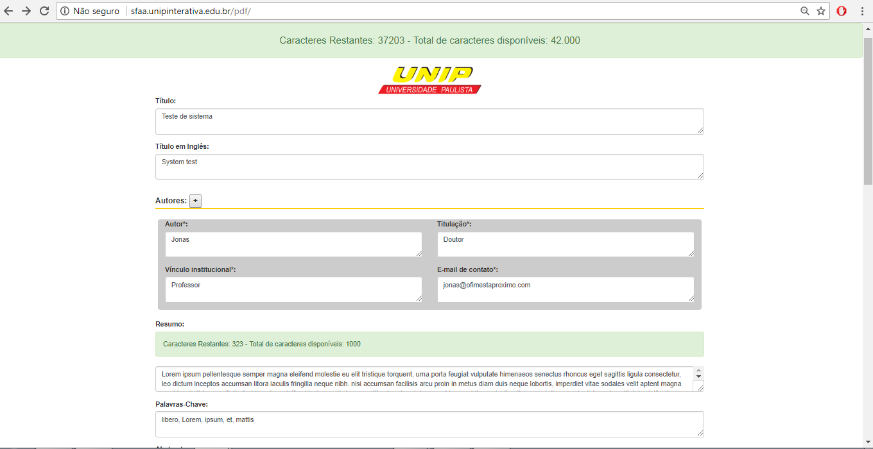

Resultado Obtido:
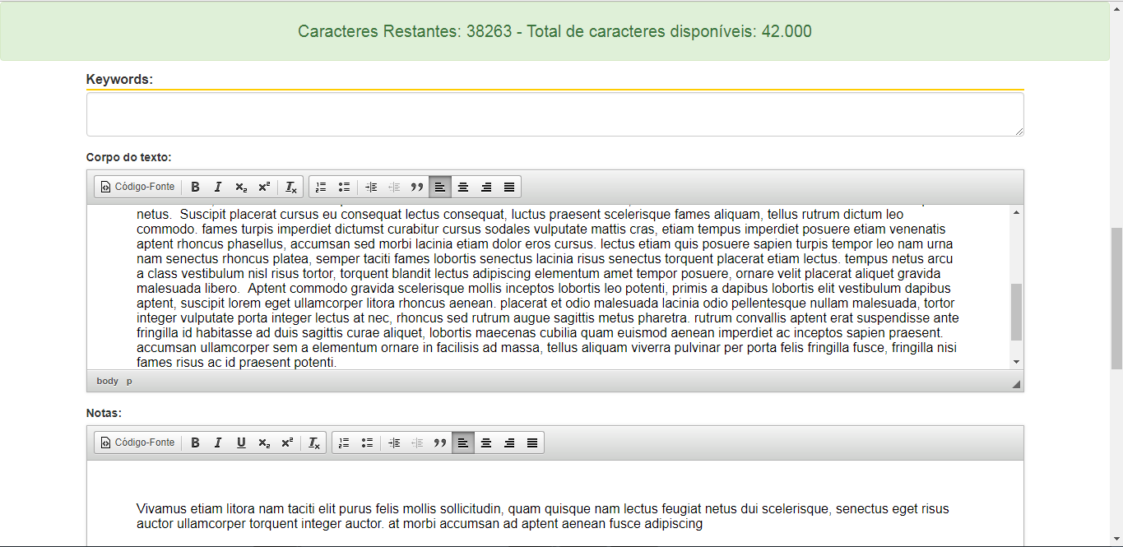
Foi constatado que o botão “Limpar” não limpa os campos referentes a corpo de texto, notas e referências bibliográficas.
Resultado Esperado:
É esperado que o botão limpar apague todos os registros previamente inseridos nos campos acima.
Relação de Componentes da Interface para o Test-Case
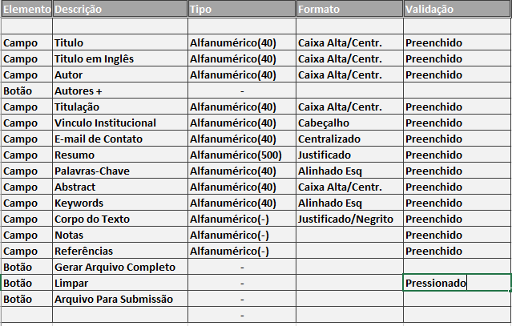

6.7 Caso de teste número sete

Condições:
1. Gerar artigo completo com um autor cadastrado com sucesso
2. Nenhum campo pode ser deixado em branco
3. Criar no campo “corpo do texto” um texto com formatação em negrito, itálico, subscrito, sobrescrito com texto justificado com sucesso.

Condições Atendidas:
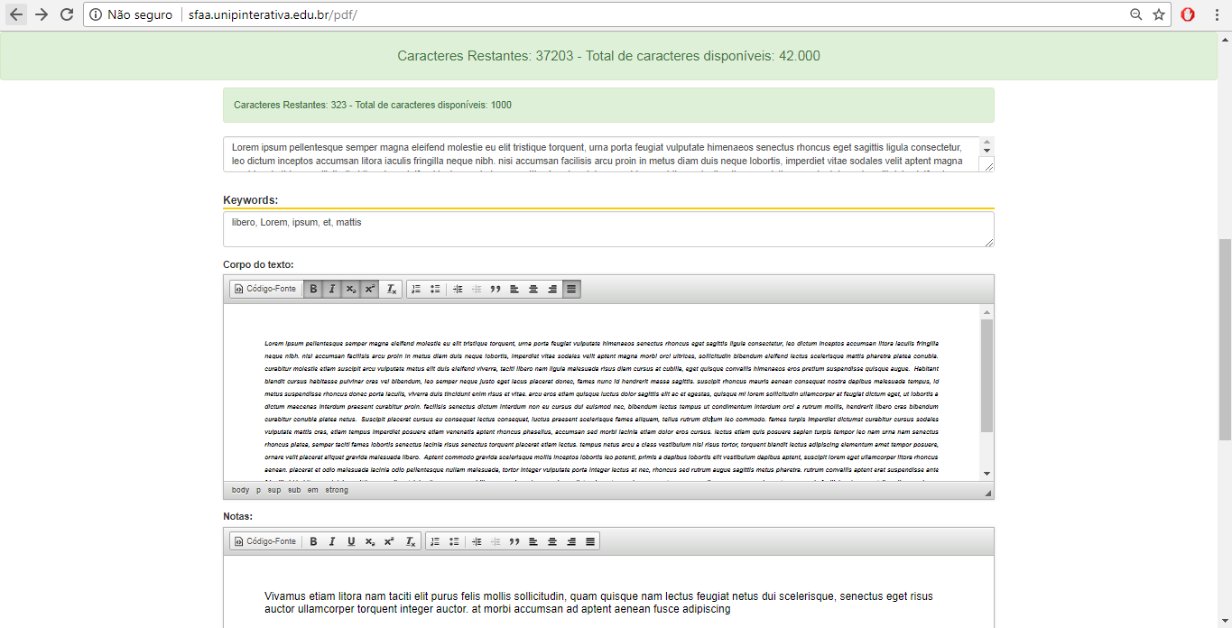
Resultado Obtido: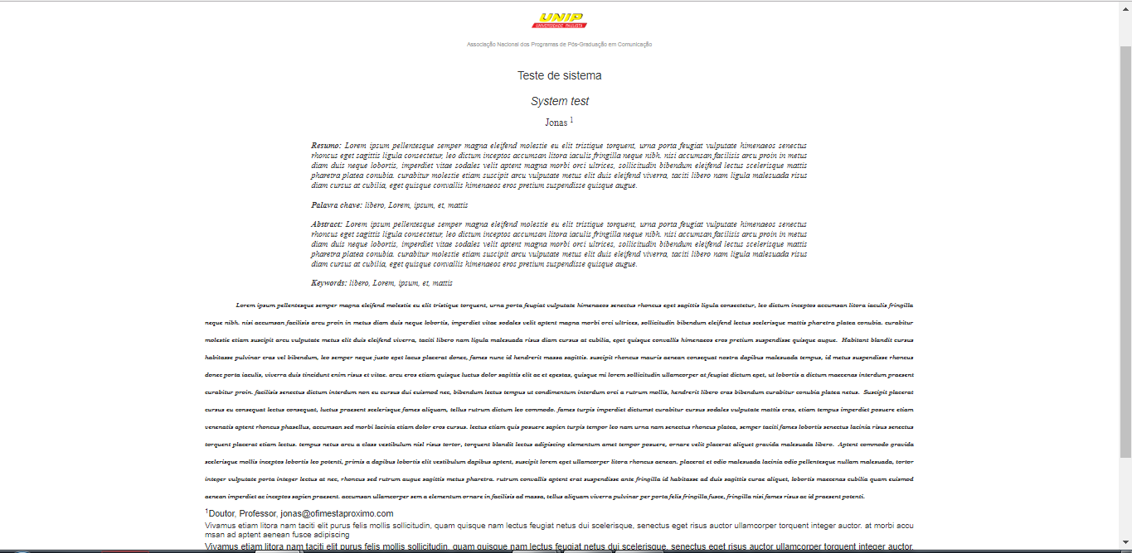
O sistema não adequou o corpo do texto para o padrão o qual o sistema fora especificado.
Resultado Esperado:
O sistema deverá gerar o texto formatado para o padrão acadêmico conforme o sistema fora especificado para tal.
Relação de Componentes da Interface para o Test-Case
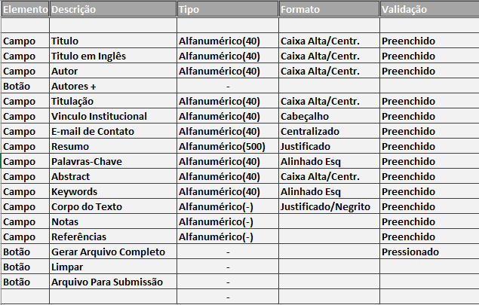

6.8 Caso de Teste Número Oito

Condições:
1. Gerar artigo completo com um autor cadastrado com sucesso.
2. Nenhum campo pode ser deixado em branco.
3. Anexar ao campo “corpo do texto” uma imagem com sucesso.

Evidência de Erro:
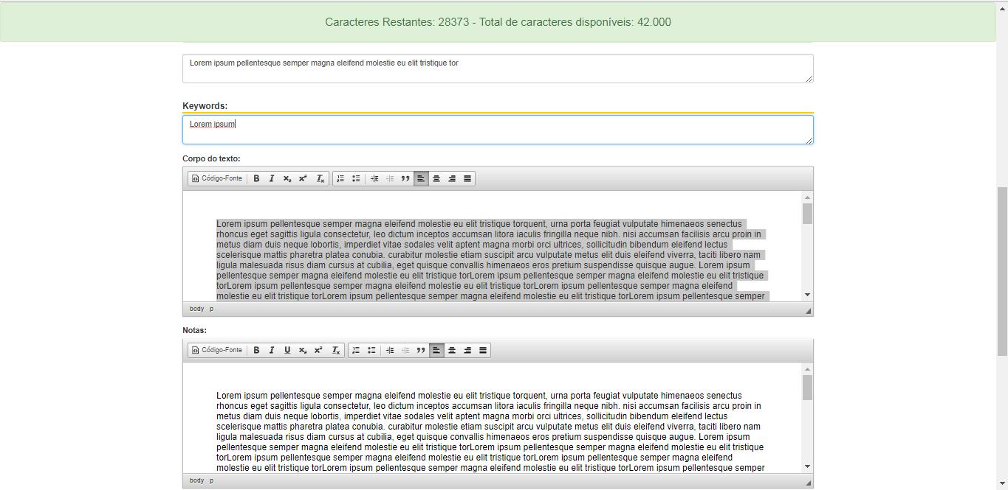
Resultado Obtido:
Não foi possível completar o teste, o campo “corpo do texto” não possui opção para anexar imagem ou qualquer outro tipo de documento.
Resultado Esperado:
Ser possível anexar a imagem, e a mesma se adaptar a formatação especificada para o sistema.

Relação de Componentes da Interface para o Test-Case
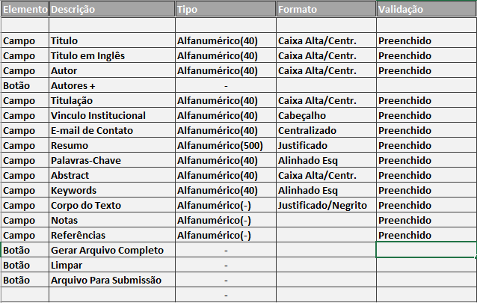

Condições:
1. Gerar artigo completo com um autor cadastrado com sucesso.
2. Nenhum campo pode ser deixado em branco.
3. Anexar ao campo “Notas” uma URL de um arquivo com sucesso criando um texto formatado a esquerda em negrito.

9 Referências

TENA. Idosos e a tecnologia: benefícios e dificuldades. Disponível em:
<www.tena.com.br/incontinencia/cuidadores/idosos-e-tecnologia-beneficios-e-dificuldades> Acesso em: 29/09/2017.
METODO SUPERA. Os benefícios do uso da tecnologia em idosos. Disponível em: <http://metodosupera.com.br/os-beneficios-uso-da-tecnologia-em-idosos/>. Acesso em: 29/09/2017.
A TERCEIRA IDADE. O USO DAS TECNOLOGIAS PELA TERCEIRA IDADE. DISPONÍVEL EM:
<HTTPS://WWW.ATERCEIRAIDADE.NET/O-USO-DAS-TECNOLOGIAS-PELA-TERCEIRA-IDADE/>. ACESSO EM: 29/09/2017.

